免听成绩录入操作指南
免听课程的考核不设课程平时成绩，以期末考核卷面成绩录入教务管理成绩一栏。成绩录入操作如下：
1.在教学班的录成绩页面里，选中申请“免听”的学生，在对应的“特殊比例”一栏中，点击“”按钮：
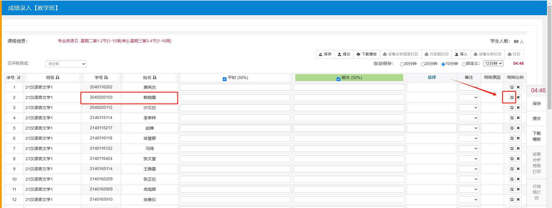

- 进入“设置学生个性比例”界面，在【平时】成绩分项比例输入“0”，【期末】成绩比例比例输入“100”，在【特殊处理原因】选择“免听”，点击【确定】按钮：
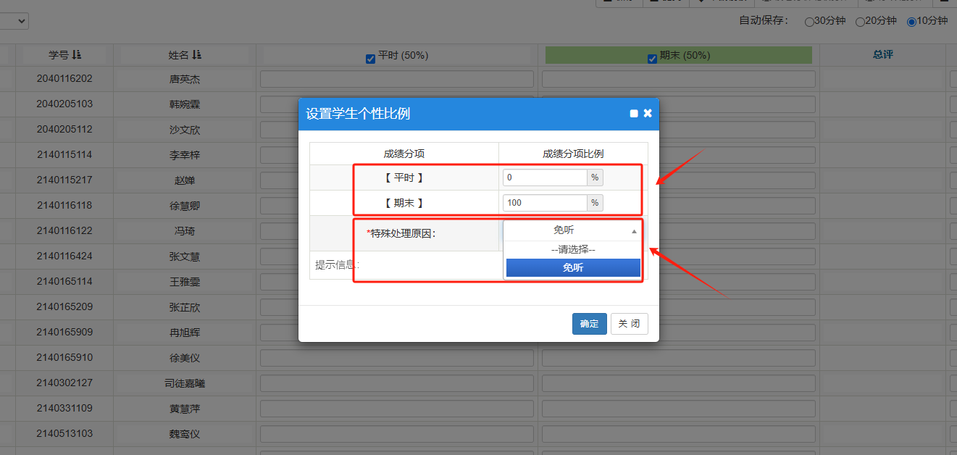

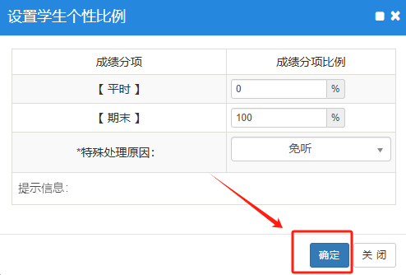

- 完成设置，返回教学班成绩录入界面，在“期末”栏录入期末考核成绩。
